**Prototypical Network**

یکی از شبکه های معروفی که در مسائل few shot learning استفاده میکنند شبکه prototypical network هست به طور خلاص بخوام این شبکه رو تعریف کنم به این صورت هست که میانگین بردار فیچرهای یک کلاس یا دسته را محاسبه میکنه که برای هر کلاس با Ci نشان میدهیم منظور از i شماره کلاس است و برای image query که می خواهیم بگوییم مربوط به کدام کلاس هست فاصل اقلیدسی ان را با هر Ck از مجموعه تصویر های support محاسبه می کنیم و در یک منفی ضرب می کنیم و ماکسیمم می گیریم و image query را به آن کلاس اختصاص می دهیم.شکل زیر توصیف خوبی است از نکاتی که گفتم:

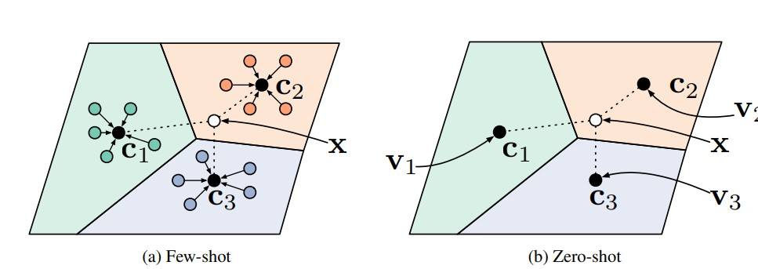

**روابط ریاضی**

ما یک مجموعه support set داریم ک به و به صورت {(x1,y1),(x2,y2),..(xn,yn)} هست که لیبل های ما بین {1,2,3,…,k} هست و ما مجموعه sk را مجموعه ای می گوییم که yi=k باشد ما ck ها را به صورت محاسبه می کنیم:

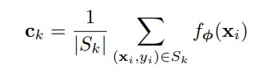

و هدف ما این ست که اگر y جزو دسته k باشد احتمال زیر را بیشینه کنیم:

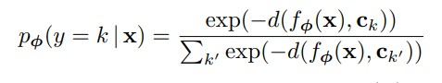

می تونیم تابع ضرر را به صورت زیر تعریف کنیم :



که اگر فرمول بالا را با فرمول اول که گفتم ترکیب کنیم تابع ضرر به صورت زیر میشود:

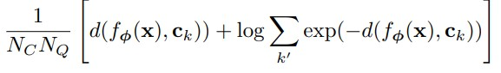

که Nc برابر با تعداد کل label هایی هست که در مجوعه تصاویر query داریم و NQ برابر با تعداد هر توصیر در ان label به خصوص.

شبه کد این الگوریتم به صورت زیر است:

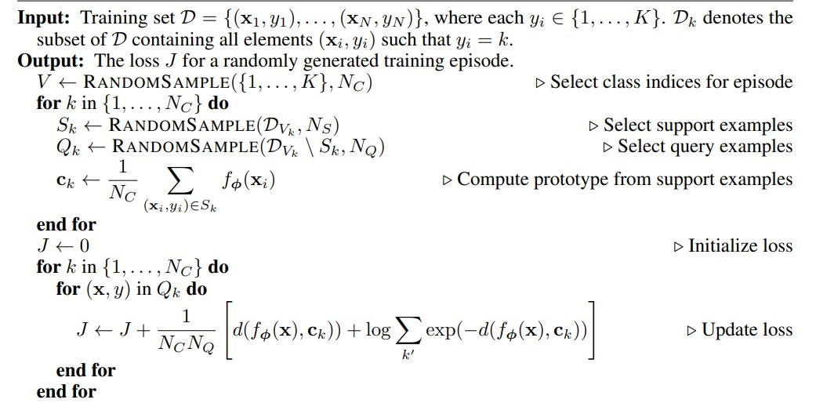

**پیاده سازی این شبکه بر روی دیتاست miniimagenet (5 way 5 shot)**

در ابتدا دیتاست را از طریق colab دانلود کردم 0.8 را به داده های train و 0.2 را به داده های test اختصاص دادم و همه تصاویر را به 84 در 84 ریسایز کردم در ادامه شبکه prototype به صورت زیر پیاده سازی شده است:

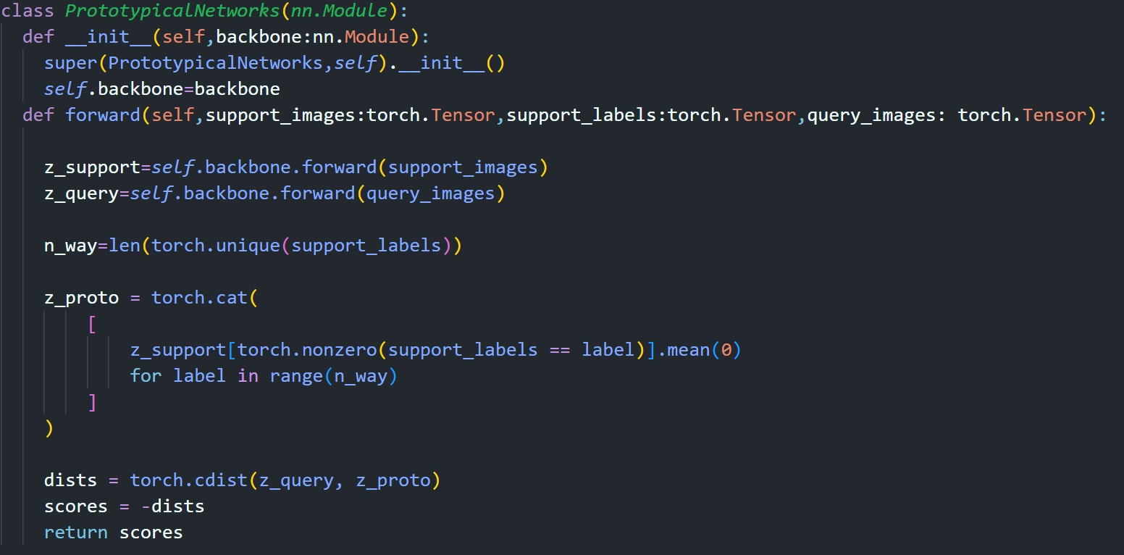

همانطور که از شکل بالا مشخص است دقیقا مطابق مراحلی هست که ذکر کردم.

در ادامه برای ساختن یک object از شبکه به کانستراکتور backbone resnet18 را میدهیم و لایه اخر این شبکه pretrain را با یک لایه flatten جایگذاری می کنیم که به صورت که بردار فیچر باشد.

**ساخت مجموعه query,support**

برای ساختن این دو مجموعه از کتابخانه easyfsl استفاده کردم که کد ان به صورت زیر است

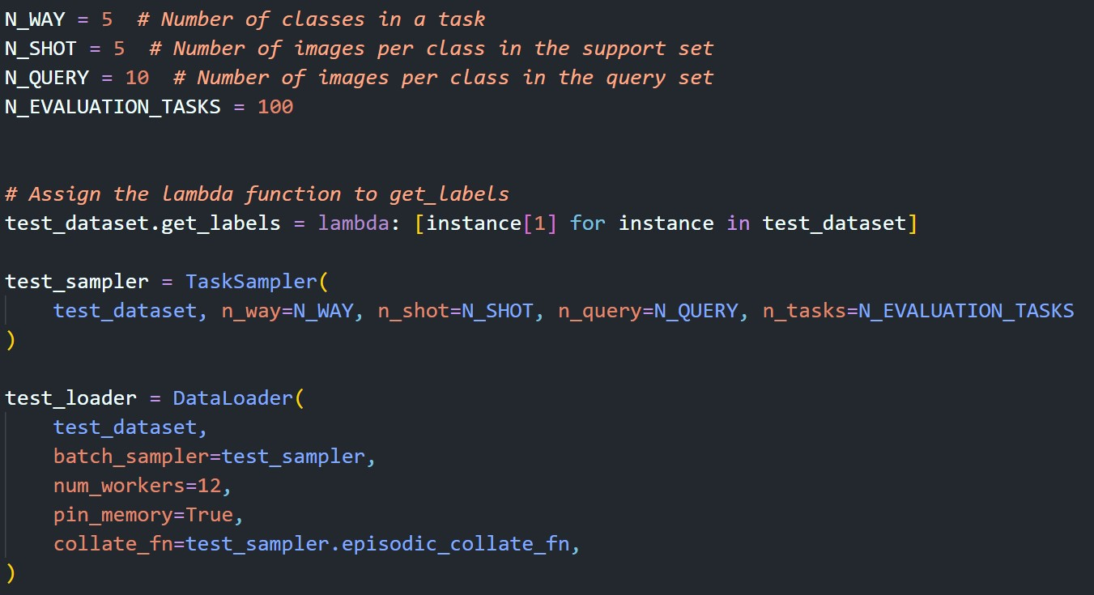

الان اگه ما 1 تسک در نظر بگیریم=75 5*(5+10) کلا 75 عکس داریم یک نمونه ان به صورت زیر است:

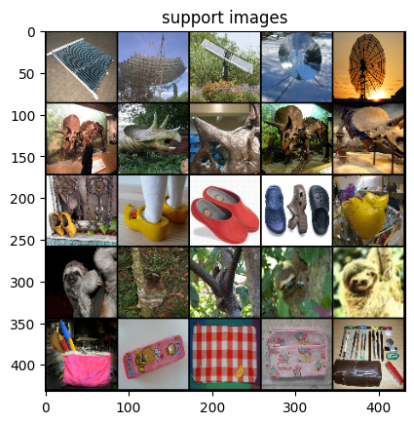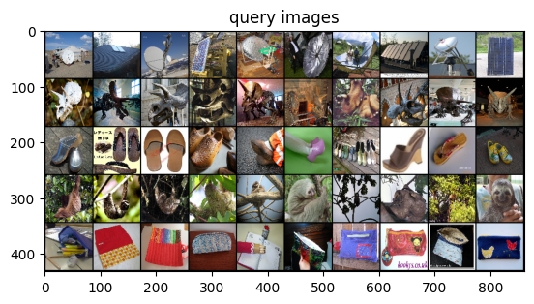

در ابتدا میخوایم بدون اینکه train بکنیم بیایم و بردار فیچرها را دربیاوریم و ماکس فاصله را تا ck برای هر تصویر کوئری تا مجموعه support در نظر بگیریم و بعد دقت را محاسبه کنیم و دقت برابر با 63.26 درصد شد

**Train کردن مدل**

در ابتدا برای داده های اموزشی هم باید مجموعه support و query رو هم درست کرد.در پیاده سازی از loss همان cross entropy استفاده کرده.و سپس بعد از train کردن مدل به دقت 75.10 درصد رسیدیم یعنی حدود 12 درصد نسبت به قبل از train پیشرفت داشتیم.

یکی از اشکالاتی که مطرح کردیم در جلسه این وبود که من train,test رو خودم جدا کرده بودم و نباید اینکار میکردم پس امدم و بااستفاده ا کتابخانه easyfewshot یکobject ساختم کلاس minimagenet تعریف شده بود و سپس با یکسری تغییرات دوباره کد را ران کردم.

و نتایج به صورت زیر شد:

نتایج قبل از اینکه train بکنیم و بردار فیچرها را از مدل backbone می گرفتیم تا فاصله را z_support ها محاسبه کند دقت ان برای داده های تست **65.36%** شد و پس از انکه trian کردم نتایج بدتر شد!!!!برای داده های تست دقت به 61.26% رسید. حدس خودم برای دلیل اینکه نتایج بدتر شده این هست که اول اینکه learning rate رو ست نکردیم و همه پارامتر های backbone رو trainable گذاشتیم و به همین علت احتمالا واگرا شده است.